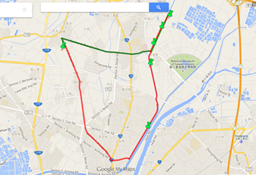

台南市嘉南大圳、安順大排巡禮
〔記者蔡文居／台南報導〕台南市嘉南大圳（排水線）上游安順大排一再發生偷排事件，昨天又有不肖業者趁著例假日偷排廢水，藍綠色廢水污染河面長達約一公里，志工不滿問題遲未解決，要求政府優先整治污染最嚴重的嘉南大圳排水線，徹底解決偷排問題。

- 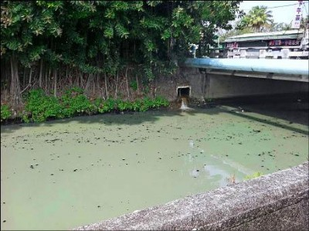
嘉南大圳排水線上游的安順大排，不肖業者又偷排廢水，仁愛橋一帶河面呈現藍綠色，讓原本已是臭水溝的大排更加污臭不堪。（記台南市嘉南大圳、安順大排巡禮
環保局於傍晚派人前往稽查，稽查人員往安順大排仁愛橋上游訪查，但已無異狀。環保局表示，稽查人員只看到河面上有浮渣，這主要是河水溶氧低，因厭氧而攪動底泥浮上水面，將派人加強稽查。
昨天中午時分，台江河川志工行經安順大排，在肉品市場附近的仁愛橋排水孔，發現有不肖業者偷排藍綠的污水，廢水污染河面長達約一公里。
志工表示，不肖業者為節省成本，廢水未經處理，趁假日偷排，而且是光天化日偷排，光這二、三個月至少發生三次，實在很囂張。
社大台江分校執行長吳茂成表示，嘉南大圳污染問題一直無法解決，沿岸人口稠密，卻完全沒有任何污水系統的建置，除了家庭污水外，還有大量的工業及畜牧廢水全流入嘉南大圳，愈往上游愈臭，猶如一條臭水溝，稽查取締也只能治標無法治本，希望政府加快腳步整治嘉南大圳，不要再拖了。

嘉南大圳到這一分為二，北邊的是安順排水線，南邊的是鹽水溪排水線。安順大排烏黑的水和鹽水溪排水土黃的水在這裡匯流，這是少數就算下大雨水一樣黑的溪之一。
有一家酸洗(電鍍？)工廠，酸洗後的材料直接放在堤岸上晾乾，酸液就這樣流入溪水中，靠近水面的地方有根排放管，從管壁上的紋路可看出不定時會排放廢液。
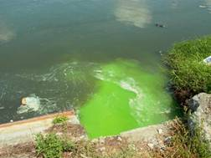
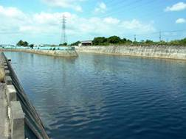

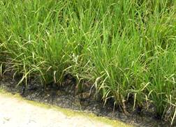
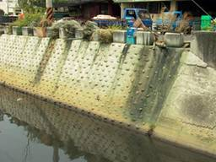
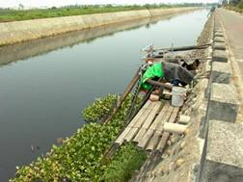
旱季來時，農民會引用溪水灌溉，溪邊可以看到許多的抽水馬達，但是10多年前溪水開始變黑變紅，農民一樣要種田需要灌溉。我們曾經訪問一位農民，他說他們不用這的水灌溉，因為種出來的稻子不好吃，有味道，他現在都越過溪，引對面村莊排水溝的水來灌溉，排水溝裡是生活污水，但已是這裏旱季時最好的水源了。大家是否會覺得奇怪？為什麼會是這樣？一條有水的溪就在旁邊，卻用不得！
來到仁愛橋，溪水變的非常黑，比墨汁還黑，不但黑還冒有許多的泡泡，位置在仁愛橋上游兩百公尺到仁愛橋下游一公里左右，這附近住家不多，沒有工廠，唯一有的是台南市的肉品市場，這裡每天深夜宰殺700-800頭豬，污水經過一個污水處理廠後排入溪流中，7月於市議會的座談會中，肉品市場提出相關檢驗報告稱其排放均合格，你覺得呢？我有兩個想法：第一如果大家有經過這裡，可以注意其污水排放口的水，最好能拍照紀錄，尤其是清晨的時候，因為不同的時間出水口的顏色不太一樣。第二我是覺得這麼肥沃的水就這樣排掉實在很可惜，附近農
地不是缺水嚴重嗎？如果肉品市場的水能拿來灌溉不是很好？或是回收使用、或經過溼地再排入溪中，有很多的可能。
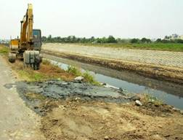
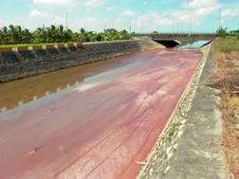

〈南部〉嘉南大圳垃圾多 巡守志工傻眼
2014-11-12
〔記者蔡文居／台南報導〕嘉南大圳排水線安順橋段垃圾充斥，橋下河面角落全佈滿垃圾，台江河川巡守志工昨天看了都傻眼，不僅河川污臭，連垃圾也一堆，感嘆「這是我們的河川嗎？」
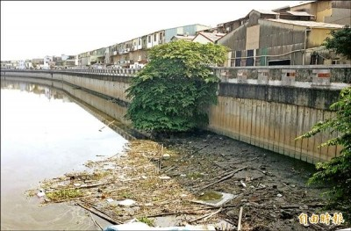
嘉南大圳排水線安順橋段垃圾充斥，橋下河面角落全佈滿垃圾。（記者蔡文居攝）
台南市環保局、水利局表示，嘉南大圳排水線管理單位為水利署第六河川局，將通知六河局清理。
六河局副局長郭建宏則表示，河面的垃圾將委託廠商儘速清理，不要再讓它們漂到河口。他表示，政府是一體，在該局管轄的水域只要是一般垃圾，該局均可以自己清理，同時也會了解是否人為還是其他因素造成，並連絡環保局加強查緝。
昨天上午，一名張姓台江河川巡守志工行經安和路安順橋附近，發現在南岸靠近橋下的位置滿佈一大堆浮萍和垃圾，而且還散發出惡臭。
台江河川守護聯盟表示，台江河川巡守志工在嘉南大圳排水線從事淨堤、巡邏守護河川，已逾十年了，但河川污臭迄未改善，在安順橋以上的河段河水污臭不堪，遇退潮時，露出河面的灘地全是黑漆漆一片；漲潮時，上游漂下來的垃圾五花八門，甚至還曾出現死狗死豬，希望政府趕快著手進行河川整治，早日恢復台江河川的美麗面貌。

